**TRƯỜNG ĐẠI HỌC TÀI NGUYÊN VÀ MÔI TRƯỜNG TP.HCM**

**KHOA: HỆ THỐNG THÔNG TIN VÀ VIẾN THÁM**

**🖎🕮✍**



**TIỂU LUẬN GIỮA KỲ PHÁT TRIỂN PHẦN MỀM MÃ NGUỒN MỞ**

**ĐỀ TÀI: THIẾT KẾ WEBSITE QUẢN LÝ BÁN ĐỒ THŨ CƯNG**

Giảng viên hướng dẫn: ThS.Phạm Trọng Huynh

Sinh viên thực hiện: Đổ Huỳnh Phương Trinh

Lớp: 90_CNPM 3

*Tp. Hồ Chí Minh, tháng 1 năm 2023*

**TRƯỜNG ĐẠI HỌC TÀI NGUYÊN VÀ MÔI TRƯỜNG TP.HCM**

**KHOA: HỆ THỐNG THÔNG TIN VÀ VIẾN THÁM**

******🖎🕮✍

**TIỂU LUẬN GIỮA KỲ PHÁT TRIỂN PHẦN MỀM MÃ NGUỒN MỞ**

**ĐỀ TÀI: THIẾT KẾ WEBSITE QUẢN LÝ BÁN ĐỒ THŨ CƯNG**

Giảng viên hướng dẫn: ThS.Phạm Trọng Huynh

Sinh viên thực hiện: Đổ Huỳnh Phương Trinh

Lớp: 90_CNPM 3

*Tp. Hồ Chí Minh, tháng 1 năm 2023*

# MỤC LỤC

MỤC LỤC 3

DANH MỤC HÌNH ẢNH 4

LỜI MỞ ĐẦU 5

CHƯƠNG 1: CƠ SỞ LÝ THUYẾT 6

CHƯƠNG 2: THIẾT KẾ VÀ XÂY DỰNG WEBSITE 8

CHƯƠNG 3 : TỔNG KẾT 13

TÀI LIỆU THAM KHẢO 15

# DANH MỤC HÌNH ẢNH

Hình 1: Khái quát PHP 6

Hình 2: Khái quát MySQL 6

Hình 3: Khái quát XAMPP 7

Hình 4: Cơ sở dữ liệu 8

Hình 5: USE CASE 8

Hình 6: Giao diện trang chủ 9

Hình 7: Giao diện Admin 9

Hình 8: Giao diện đăng nhập Admin 10

Hình 9: Giao diện đăng ký tài khoản 10

Hình 10: Giao diện giỏ hàng 11

Hình 11: Trang thêm sản phẩm 11

Hình 12: Trang thêm thông tin sản phẩm 12

# LỜI MỞ ĐẦU

Thú cưng là một phần không thể thiếu trong cuộc sống của con người. Với sự yêu thương và chăm sóc của chủ nhân, các loài vật này đã trở thành bạn đồng hành đáng tin cậy của con người. Vì vậy, nhu cầu mua sắm và chăm sóc cho thú cưng cũng ngày càng tăng cao.

Để đáp ứng nhu cầu này, việc thiết kế một website quản lý bán đồ thú cưng trở nên cực kỳ quan trọng. Website này sẽ giúp cho các chủ nhân thú cưng có thể dễ dàng tìm kiếm và mua sắm các sản phẩm chăm sóc cho thú cưng của mình. Ngoài ra, website còn giúp cho các cửa hàng thú cưng có thể quản lý sản phẩm, tăng doanh thu và tiếp cận được nhiều khách hàng hơn.

Bên cạnh đó website bán hàng thú cưng đem lại nhiều lợi ích cho khách hàng như sau:

* Tăng khả năng tiếp cận: Hầu hết mọi người đều biết đến và sử dụng internet rộng rãi. Việc thiết kế website sẽ giúp cửa hàng kinh doanh thú cưng dễ dàng tiếp cận đến những khách hàng tiềm năng một cách nhanh chóng.
* Quảng bá thương hiệu: Thiết kế website thú cưng chính là một phương pháp hiệu quả giúp quảng bá thương hiệu cho các cửa hàng thú cưng bằng những logo, thông tin, hình ảnh được thể hiện trực tiếp trên website.
* Tiết kiệm chi phí: Thiết kế website giúp các cửa hàng thú cưng tiết kiệm chi phí, thời gian và công sức thuê mặt bằng, nhân lực và chi phí quảng cáo so với truyền thống.
* Hỗ trợ: Là một công cụ hỗ trợ đắc lực, thiết kế website luôn cập nhật đầy đủ và nhanh chóng mọi thông tin về sản phẩm và dịch vụ ngay trên website, tiết kiệm thời gian tư vấn khách hàng.
* Khả năng cạnh tranh: Như đã nói ở trên, việc thiết kế website thú cưng, kinh doanh chó mèo chuyên nghiệp sẽ giúp cửa hàng của bạn nổi bật hơn hẳn so với các đối thủ khác, nâng cao khả năng cạnh tranh trước đối thủ.

# CHƯƠNG 1: CƠ SỞ LÝ THUYẾT

1.1 Khái quát về PHP.



Hình 1: Khái quát PHP

PHP là một ngôn ngữ lập trình phía server được sử dụng để tạo ra các trang web động. PHP là viết tắt của "Hypertext Preprocessor" và được phát triển bởi Rasmus Lerdorf vào năm 1994. PHP được sử dụng rộng rãi trên toàn thế giới bởi những người phát triển web để tạo ra các trang web động, các hệ thống quản lý nội dung, các ứng dụng web và các dịch vụ web. PHP có thể chạy trên hầu hết các hệ điều hành như Windows, Linux, Unix và Mac OS X.

Ngoài ra, PHP còn hỗ trợ các cơ sở dữ liệu như MySQL, Oracle và Microsoft SQL Server. PHP là một ngôn ngữ lập trình mã nguồn mở và miễn phí, điều này có nghĩa là bất kỳ ai cũng có thể sử dụng và phát triển nó mà không cần phải trả bất kỳ khoản phí nào. Với khả năng tích hợp với HTML và CSS, PHP cho phép các nhà phát triển web tạo ra các trang web động và tương tác với người dùng một cách dễ dàng và hiệu quả.

1.2 Khái quát về MySQL.



Hình 2: Khái quát MySQL

MySQL là một hệ quản trị cơ sở dữ liệu mã nguồn mở được phát triển bởi Oracle Corporation. Nó được sử dụng rộng rãi trong các ứng dụng web để lưu trữ và quản lý dữ liệu. MySQL có thể chạy trên nhiều hệ điều hành khác nhau như Windows, Linux, Unix và Mac OS X. MySQL hỗ trợ nhiều ngôn ngữ lập trình như PHP, Java, Python và C++.

MySQL cung cấp các tính năng như quản lý người dùng, quản lý bảo mật, sao lưu và phục hồi dữ liệu, tối ưu hóa hiệu suất và tương thích với nhiều chuẩn khác nhau. MySQL là một sản phẩm miễn phí và được phát triển theo giấy phép GPL (General Public License), cho phép bất kỳ ai sử dụng và phát triển nó mà không cần phải trả bất kỳ khoản phí nào.

1.3 Khái quát về XAMPP.



Hình 3: Khái quát XAMPP

XAMPP là viết tắt của 5 module được tích hợp bên trong nó bao gồm là Cross-Platform (X), Apache (A), MariaDB (M), PHP (P) và Perl (P). XAMPP là một phần mềm nguồn mở và miễn phí dùng để tạo web server trên máy tính cá nhân (Localhost), XAMPP tương thích với các hệ điều hành phổ biến như : Linux, MacOS, Windows,..

XAMPP là một gói phần mềm miễn phí và mã nguồn mở được sử dụng để cài đặt và cấu hình môi trường phát triển web trên máy tính cá nhân. XAMPP bao gồm các thành phần cần thiết để tạo ra một môi trường web đầy đủ, bao gồm Apache, MySQL, PHP và Perl. Nó có thể được sử dụng để phát triển và kiểm thử các ứng dụng web trên máy tính cá nhân trước khi triển khai chúng trên môi trường sản xuất. XAMPP có sẵn cho các hệ điều hành Windows, Linux và Mac OS X.

# CHƯƠNG 2: THIẾT KẾ VÀ XÂY DỰNG WEBSITE

2.1 Cơ sở dữ liệu

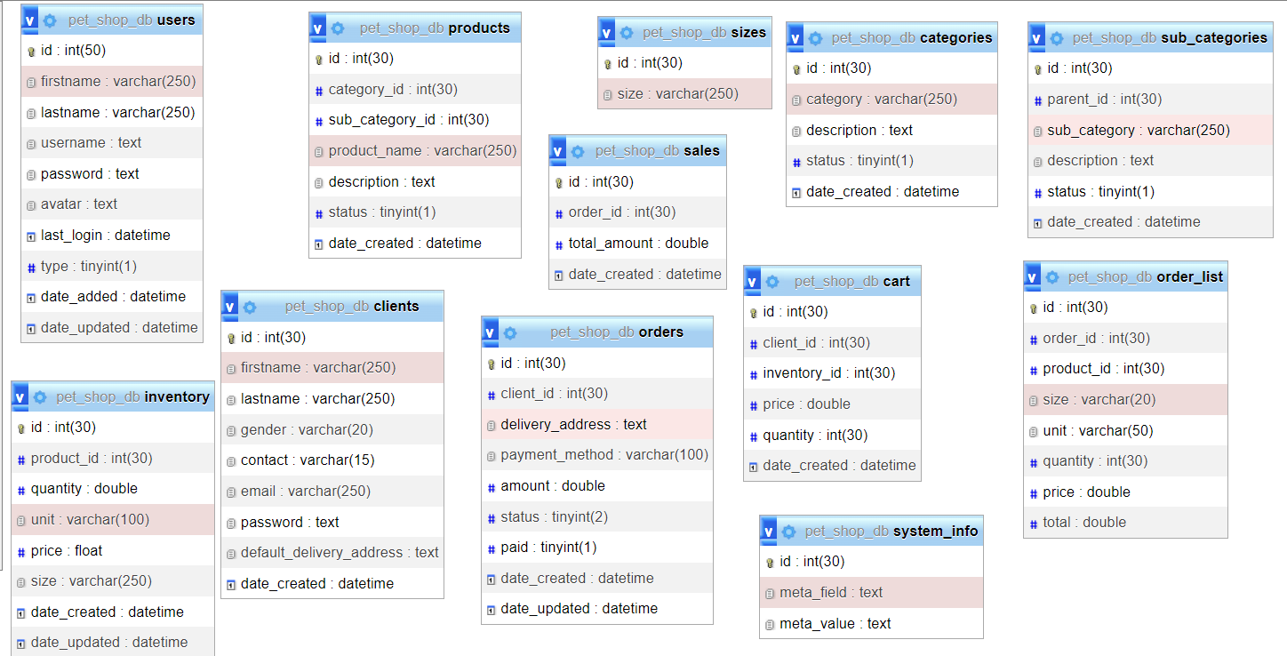

Hình 4: Cơ sở dữ liệu

2.2 Biểu đồ Use Case

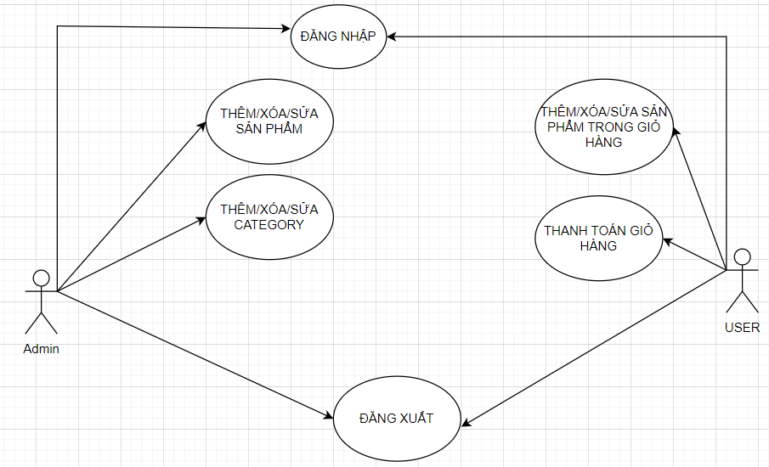

Hình 5: USE CASE

2.3 Giao diện trang chủ

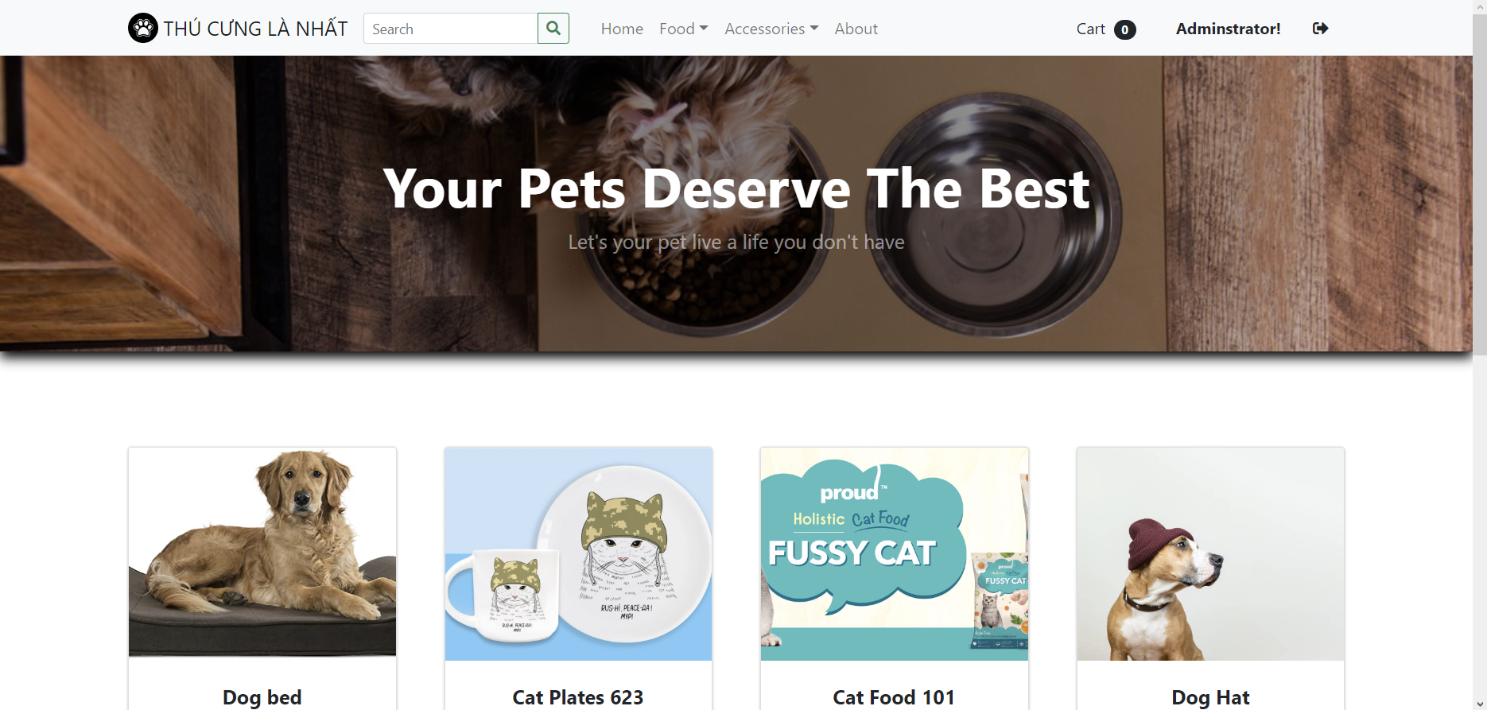

Hình 6: Giao diện trang chủ

2.4 Giao diện Admin

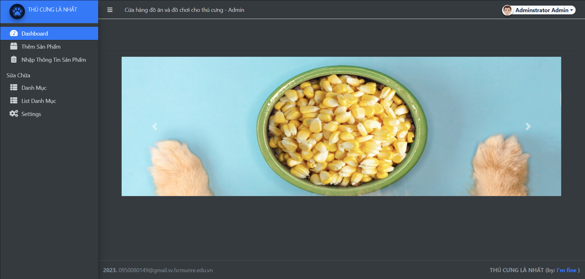

Hình 7: Giao diện Admin

2.5 Giao diện đăng nhập admin

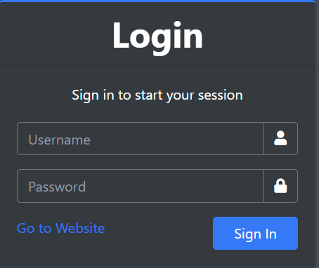

Hình 8: Giao diện đăng nhập Admin

2.6 Giao diện đăng ký tài khoản

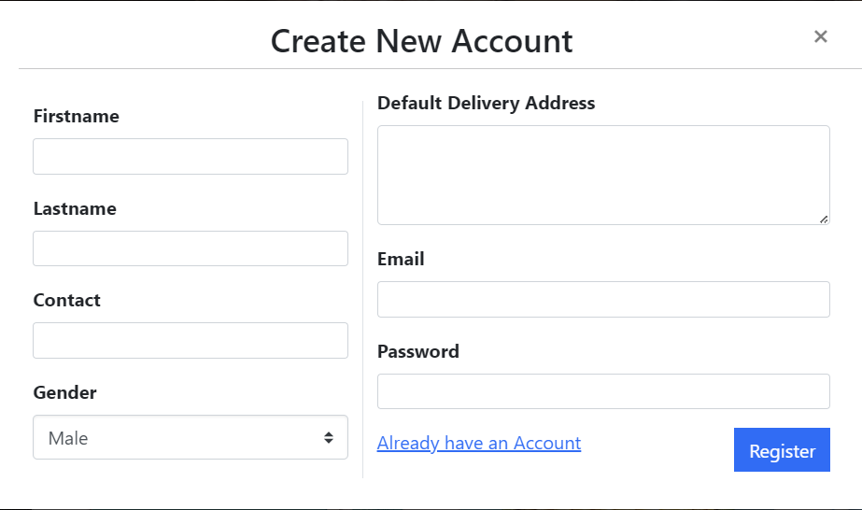

Hình 9: Giao diện đăng ký tài khoản

2.7 Giỏ hàng

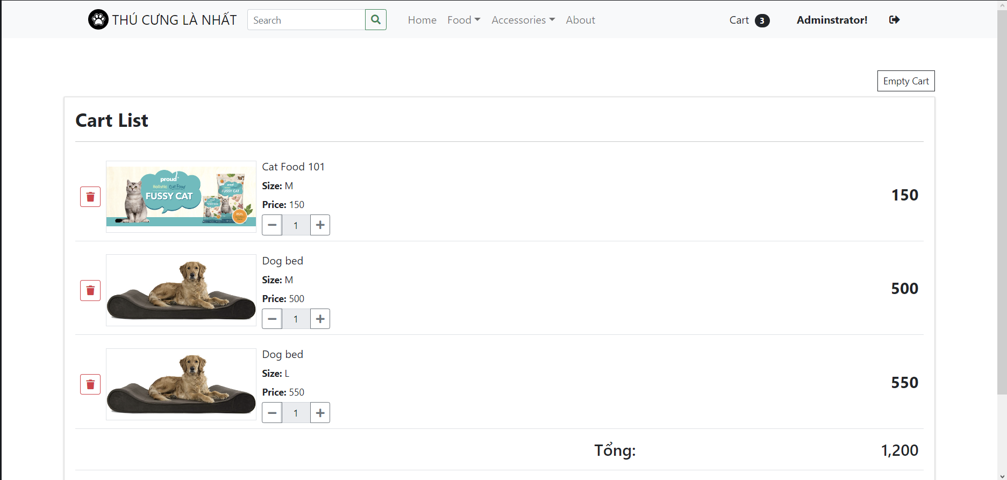

Hình 10: Giao diện giỏ hàng

2.8 Trang quản lý thông tin sản phẩm

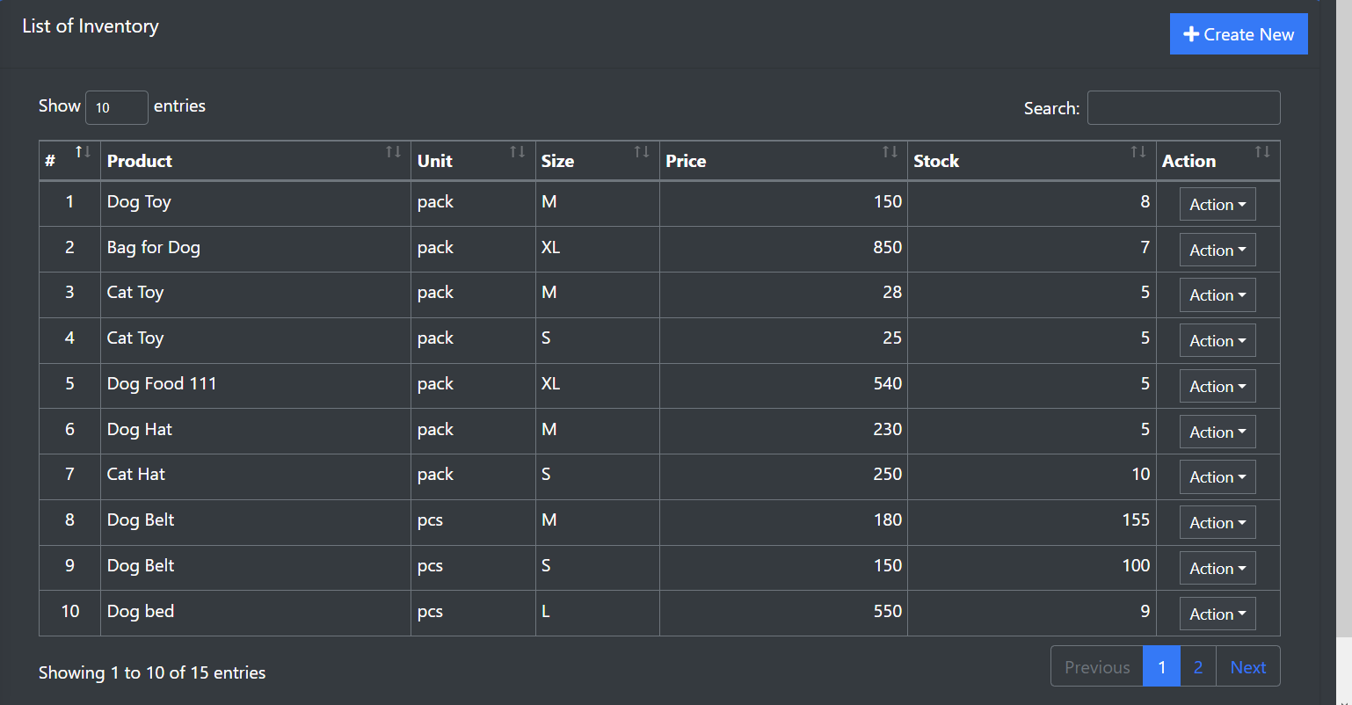

Hình 11: Trang thêm sản phẩm

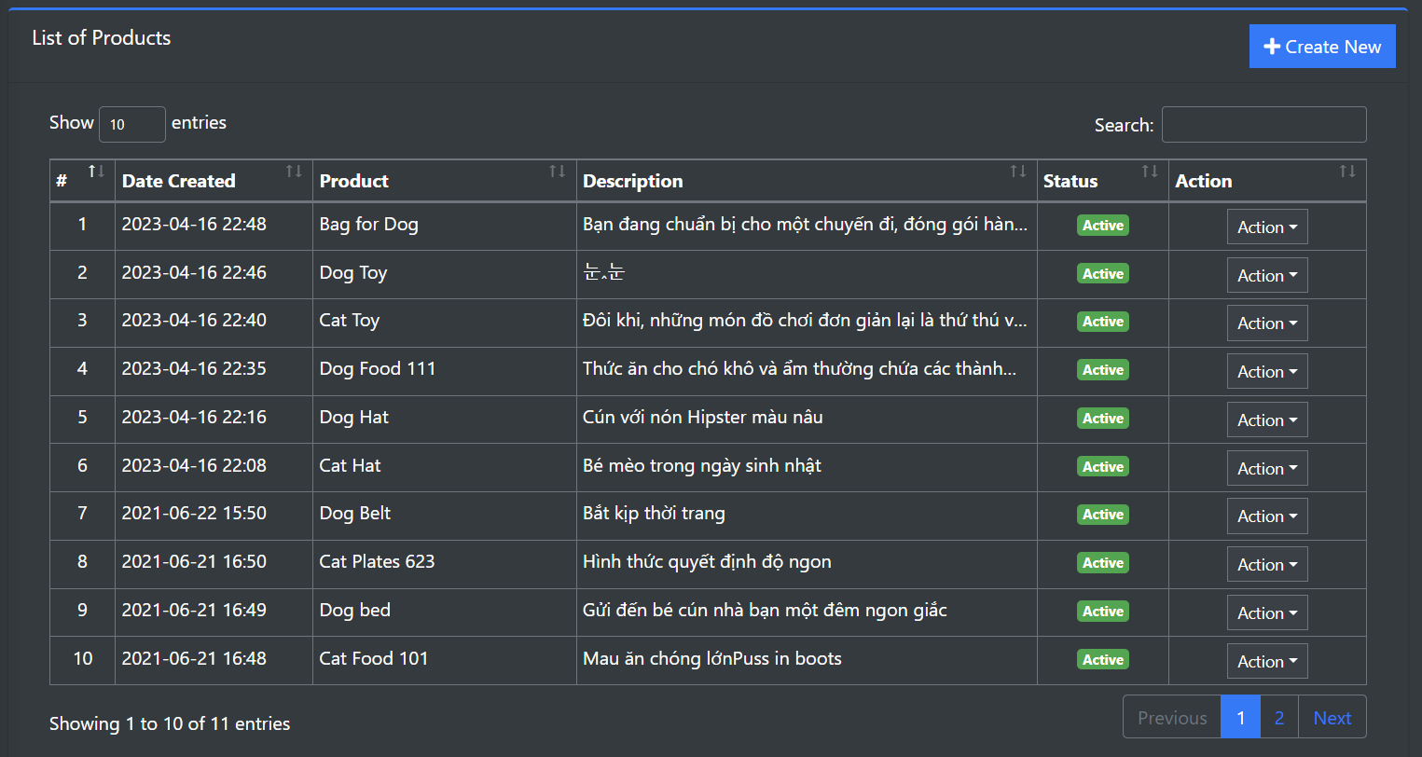

Hình 12: Trang thêm thông tin sản phẩm

# CHƯƠNG 3 : TỔNG KẾT

3.1 Phạm vi đồ án

Đồ án thiết kế website quản lý bán đồ thú cưng có phạm vi bao gồm các chức năng sau:

- Quản lý sản phẩm: cho phép thêm, sửa, xóa sản phẩm, hiển thị thông tin chi tiết sản phẩm và tìm kiếm sản phẩm theo từ khóa.

- Quản lý đơn hàng: cho phép xem danh sách đơn hàng, cập nhật trạng thái đơn hàng và xem chi tiết đơn hàng.

- Quản lý tài khoản: cho phép đăng nhập, đăng xuất và quản lý thông tin tài khoản người dùng.

- Giao diện người dùng: cung cấp giao diện thân thiện, dễ sử dụng và hiển thị thông tin sản phẩm, đơn hàng và khách hàng một cách rõ ràng.

- Thanh toán trực tuyến: cho phép khách hàng thanh toán trực tuyến bằng các phương thức thanh toán khác nhau như thẻ tín dụng, ví điện tử, chuyển khoản ngân hàng, COD,...

- Quản lý danh mục sản phẩm: cho phép thêm, sửa, xóa danh mục sản phẩm và hiển thị sản phẩm theo danh mục.

3.2 Những gì làm được

* Đăng nhập, đăng ký, đăng xuất admin
* Đăng ký customer
* Thêm, xóa, sửa sản phẩm
* Quản lý danh mục,sản phẩm, quản lý danh mục bài viết,bài viết, quản lý đơn hàng
* Thêm vào giỏ hàng, hiển thị số lượng đơn hàng
* Tìm kiếm sản phẩm

3.3 Những gì chưa làm được

* Quên mật khẩu
* Đăng nhập, đăng xuất customer
* Đặt hàng và quản lý đơn hàng
* Trang web còn đơn giản không đủ tính năng yêu cầu
* Không hiển thị hết hàng khi đã quá số lượng đơn hàng

3.4 Những điều mới so với những đồ án đã có

* Tự tạo cơ sở dữ liệu
* Tự thiết kế trang web, chức năng
* Tự chọn đề tài tự do

3.5 Hướng phát triển

1. Phân tích yêu cầu và thiết kế cơ sở dữ liệu: Xác định các bảng dữ liệu, quan hệ giữa chúng và các trường thông tin cần thiết.

2. Thiết kế giao diện người dùng: Xây dựng giao diện người dùng đơn giản, thân thiện và dễ sử dụng.

3. Lập trình chức năng quản lý sản phẩm: Xây dựng các chức năng thêm, sửa, xóa sản phẩm và hiển thị thông tin chi tiết sản phẩm.

4. Lập trình chức năng quản lý đơn hàng: Xây dựng các chức năng xem danh sách đơn hàng, cập nhật trạng thái đơn hàng và xem chi tiết đơn hàng.

5. Lập trình chức năng quản lý khách hàng: Xây dựng các chức năng xem danh sách khách hàng, thêm, sửa, xóa khách hàng và tìm kiếm khách hàng theo từ khóa.

6. Lập trình chức năng quản lý tài khoản: Xây dựng các chức năng đăng nhập, đăng xuất và quản lý thông tin tài khoản người dùng.

7. Lập trình chức năng thanh toán trực tuyến: Xây dựng các phương thức thanh toán khác nhau như thẻ tín dụng, ví điện tử, chuyển khoản ngân hàng, COD,...

8. Lập trình chức năng quản lý bình luận và đánh giá: Xây dựng các chức năng đăng bình luận và đánh giá về sản phẩm, cung cấp chức năng phê duyệt bình luận và đánh giá của khách hàng.

9. Lập trình chức năng quản lý banner quảng cáo: Xây dựng các chức năng thêm, sửa, xóa banner quảng cáo trên trang web.

10. Lập trình chức năng quản lý danh mục sản phẩm: Xây dựng các chức năng thêm, sửa, xóa danh mục sản phẩm và hiển thị sản phẩm theo danh mục.

11. Kiểm thử và sửa lỗi: Thử nghiệm toàn bộ hệ thống để phát hiện và sửa lỗi.

12. Triển khai và bảo trì: Đưa website vào hoạt động và duy trì hoạt động ổn định, bảo mật và cập nhật các tính năng mới.

# TÀI LIỆU THAM KHẢO

[1]. Php là gì? Giới thiệu về ngôn ngữ lập trình Php cho newbie cần biết - https://glints.com/vn/blog/lap-trinh-php-la-gi/#.ZDhkNXZBy5c

[2]. MySql là gì? Hướng dẫn toàn tập về MySQL. - https://wiki.matbao.net/mysql-la-gi-huong-dan-toan-tap-ve-mysql/

[3]. XAMPP là gì? Cách cài đặt và sử dụng trên Window và Linux - https://wiki.matbao.net/xampp-la-gi-cach-cai-dat-va-su-dung-xampp-tren-windows-va-linux/

[4].Hướng dẫn viết một website Php đơn giản - https://funix.edu.vn/chia-se-kien-thuc/cach-xay-dung-mot-trang-web-php-don-gian/